**Давайте оглянёмся вокруг.**

Практически в каждом классе есть ученики, которые по тем или иным причинам могут подвергаться нападкам и оскорблениям со стороны своих одноклассников. Не понравится может что угодно: внешний вид, темперамент, когда подросток «не как все», негативная (часто искажённая, лживая) информация о жертве. Школьная травля не является чем-то уходяще-приходящим. Насмешки, нападки, а иногда и избиения могут происходить годами. Такое поведение называется **буллинг.** 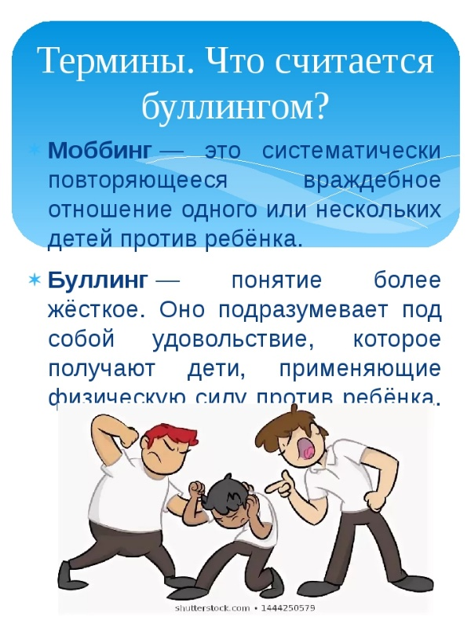

**Виды буллинга**

**Вербальный буллинг:**

***издевательство посредством грубых слов, угроз, оскорбительных комментариев относительно внешнего вида, религии, инвалидности*.**

**Физический буллинг**

***запугивание с помощью физического воздействия – пинки, подножки, удары, точки, любые прикосновения, которые неприятны человеку.***

**Социальный буллинг**

***самый распространенный пример – бойкот, когда ребенка намеренно не пускают в социальную группу для совместной деятельности.***

**Кибербуллинг**

***агрессивное поведение, троллинг и насилие в социальных сетях, по электронной почте.***

**Как определить жертву буллинга:**

***- его школьные принадлежности часто разбросаны по классу или спрятаны;***

***- на уроках ведёт себя боязливо;***

***- на перемене держится в стороне от других, его игнорируют;***

***- дразнят, дают обидные прозвища;***

***- на других детей реагирует глупой улыбкой, плачет;***

***- хорошо ладит с учителями:***

***- опаздывает к началу занятий или поздно покидает школу.***

**Поведение учителя в ситуации разбора ситуации буллинга:**

**- оставаться спокойным и**

**руководить;**

**- воспринять случай или рассказ о**

**нём серьёзно;**

**- принять меры как можно скорее;**

**- подбодрить потерпевшего, не дать**

**ему почувствовать себя**

**неадекватным или глупым;**

**- предложить пострадавшему**

**конкретную помощь, совет,**

**поддержку;**

**- постарайтесь сделать так, чтобы**

**обидчик понял, что вы не**

**поддерживаете его поведение;**

**- постарайтесь сделать так, чтобы**

**обидчик понял точку зрения жертвы;**

**- наказать обидчика, но очень**

**взвешенно подойти к этому;**

**- ясно объяснить наказание и**

**объяснить почему оно назначается.**

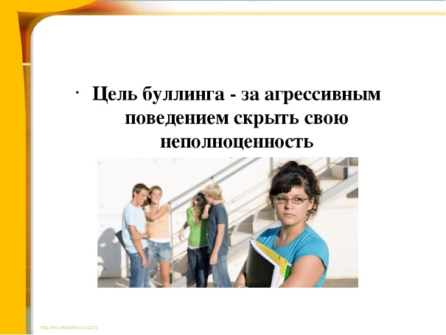

**Если ребёнок подтвердил Вам в разговоре, что он жертва буллинга.**

* ***Я тебе верю*** (это поможет ребёнку понять, что Вы в состоянии ему помочь).
* ***Мне жаль, что с тобой это случилось*** (это поможет ребёнку понять, что вы пытаетесь понять его чувства).
* ***Это не твоя вина*** (даёте ребёнку понять, что он не одинок в подобной ситуации).
* ***Хорошо, что ты мне об этом сказал*** (это поможет ребёнку понять, что он правильно сделал, обратившись за помощью).
* ***Я постараюсь сделать так, чтобы тебе больше не угрожала опасность*** (это помогает ребёнку с надеждой посмотреть в будущее и ощутить защиту).

**Государственное учреждение образования «Волковысский**

**районный социально-педагогический центр»**

**Наши контакты:**

**Адрес: 231900 Гродненская область,**

**Волковысский район, г. Волковыск,**

**ул. Грбатова, 12а,**

**тел./факс: 6-20-81, 9-59-32,**

**сайт:**

[**https://spc-volkovysk.schools.by/**](https://spc-volkovysk.schools.by/)

**эл. почта: spcvolk@mail.qrodno.by**

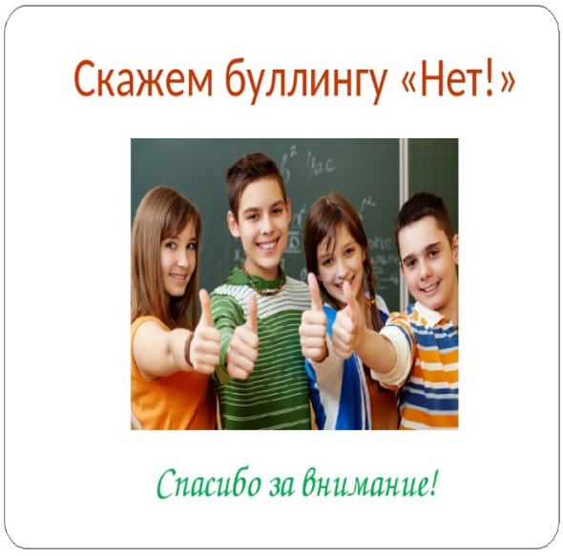

**2022**

**Государственное учреждение образования «Волковысский**

**районный социально-педагогический центр»**

**БУЛЛИНГ**

**в школьной среде**

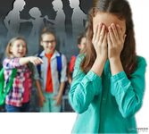

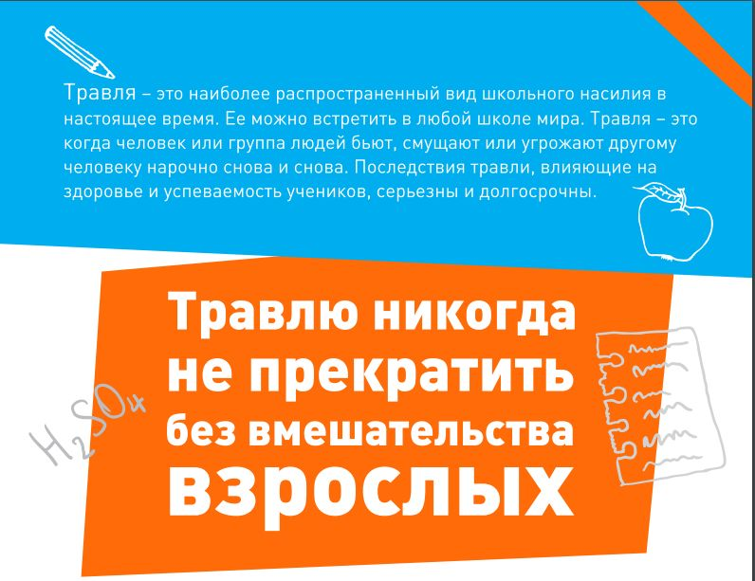

**ПАМЯТКА ПЕДАГОГУ**